
ПРИ ЧРЕЗВЫЧАЙНОЙ СИТУАЦИИ
ЗВОНИТЬ ПО ТЕЛЕФОНАМ
01 ИЛИ 101

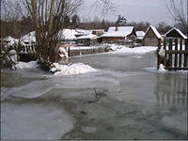

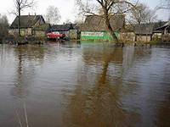

ФГКУ «24 ОФПС по Тюменской области»
г. Ялуторовск ул. Бахтиярова,32
тел/факс (34535) 2-01-01

ПАМЯТКА

населению о мерах безопасности в период весеннего паводка

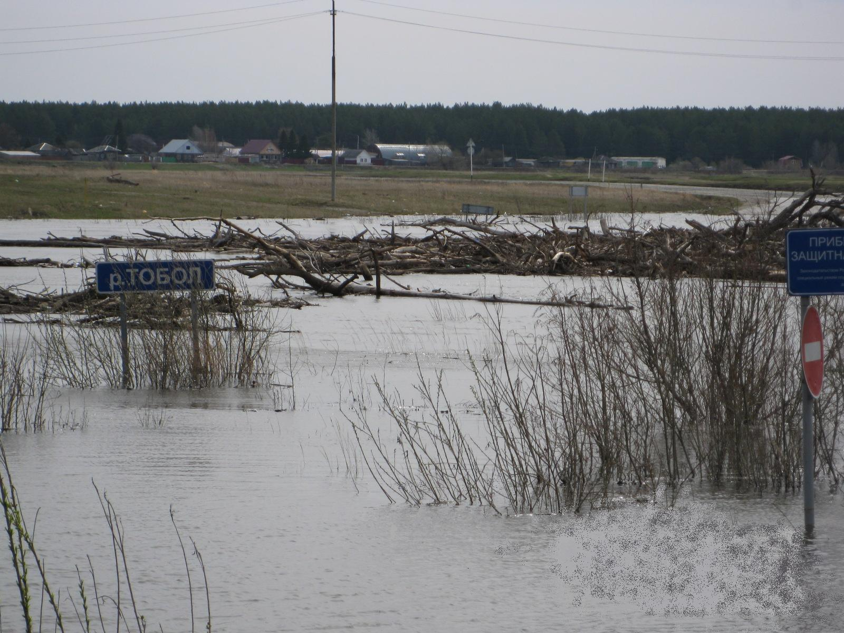

Весной, в условиях резкого повышения температуры и быстрого таяния снега происходит паводок. Ежегодные разливы рек способствуют возникновению угроз подтопления.

Что надо делать при угрозе подтопления вашего дома:
- отключить газ, воду и электричество;
- погасить огонь в печи;
- закрепить все плавающие предметы, находящиеся вне зданий, или разместить их в подсобных помещениях;
- закрыть окна и двери, при необходимости и при наличии времени забить снаружи досками;
- если позволяет время, перенести на верхние этажи и чердаки, ценные предметы и вещи.
Что надо делать если получено предупреждение об эвакуации:
- подготовьте теплую одежду, сапоги, одеяла, деньги;
- необходимые документы упакуйте в непромокаемый пакет;
- соберите трехдневный запас питания;
- не забудьте медицинскую аптечку и набор лекарств, которыми Вы пользуетесь;
- в установленном порядке выходите (выезжайте), выводите домашних животных из опасной зоны возможного затопления в назначенный безопасный район, где обязательно зарегистрируйтесь.
Что надо делать если резко поднимается вода:
- занять безопасное возвышенное место, верхний этаж здания, чердак или крышу дома;
- принять меры, позволяющие спасателям Вас обнаружить – вывесить яркое полотнище, в ночное время - подавать световые сигналы;
- самостоятельную эвакуацию вплавь или с использованием плавательных средств проводить только в случаях угрозы жизни и здоровью, а также при необходимости оказания неотложной помощи пострадавшим.

Лед на реках во время весеннего паводка становится рыхлым, "съедается" сверху солнцем, талой водой, а снизу подтачивается течением. Очень опасно по нему ходить: в любой момент может рассыпаться под ногами и сомкнуться над головой, хотя внешне он выглядит крепким. Такой лед не способен выдержать вес человека

ПОМНИТЕ:
- на весеннем льду легко провалиться;
- быстрее всего процесс распада льда происходит у берегов;
- весенний лед, покрытый снегом, быстро превращается в рыхлую массу.

В период весеннего паводка и ледохода запрещается:
- выходить в весенний период на водоемы;
- переправляться через реку в период ледохода;
- подходить близко к реке в местах затора льда,
- стоять на обрывистом берегу, подвергающемуся разливу и обвалу;
- приближаться к ледяным заторам,
- отталкивать льдины от берегов,
- измерять глубину реки или любого водоема,
- ходить по льдинам и кататься на них.

- Когда вы наблюдаете за ледоходом с моста, набережной причала, нельзя перегибаться через перила и другие ограждения.

- Если лед под вами проломился, и поблизости никого нет - не впадайте в панику, широко раскиньте руки, обопритесь о край полыньи и, медленно ложась на живот или спину, выбирайтесь на крепкий лед в ту сторону, откуда пришли.

- Если вы оказались свидетелем несчастного случая на реке или озере, то не теряйтесь, не убегайте домой, а громко зовите на помощь, взрослые услышат и смогут выручить из беды.

- Если вы оказываете помощь сами, то надо обязательно лечь на лед, подать пострадавшему палку, шест, ремень или шарф и т.п., чтобы помочь выбраться из воды. Затем доставить пострадавшего в теплое помещение, растереть насухо, переодеть, напоить горячим чаем. При необходимости обратиться к врачу.

Не выходите на лед во время весеннего паводка.
Не подвергайте свою жизнь опасности

